今日动态

2023.3.29 星期三 天气 多云

**本周主题：春天真美丽（四）**

**一、来园情况**

1.**来园人数**：今日来园幼儿28人，无人请假。

**2.来园情绪：**今天来园小朋友情绪都很不错哦！

**3.自主意识：**宝宝们在老师的提醒下，基本知道来园应该做的事情，大部分孩子有主动做事的意识。有**李翰宸、王依诺、刘豫、刘徽**小朋友忘记早晨签到。今天**王睿昕、孙雯琦、甘子明**小朋友喝完牛奶忘记插牛奶牌，明天不要忘记哦！

**二、户外活动**

今天开展混龄活动。

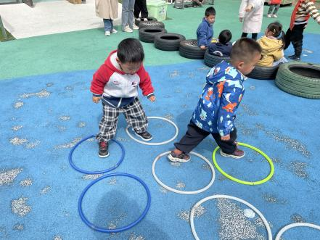 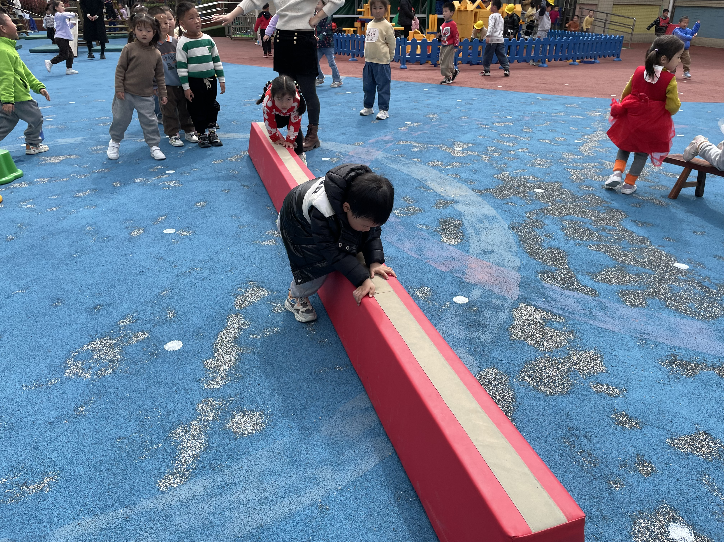 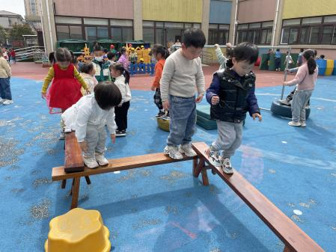

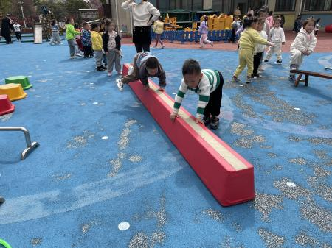 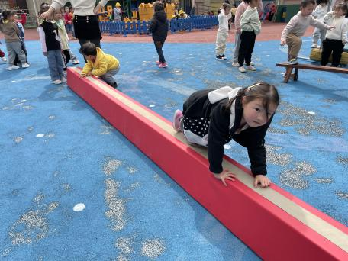 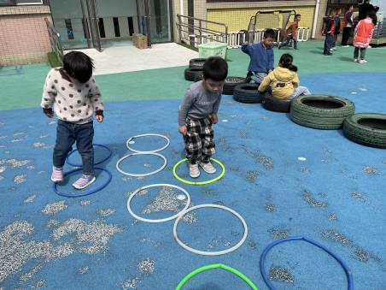

**三、集体活动：看图讲述：小鸡和小鸭**

《小鸡和小鸭》是一则看图讲述。其中共有五幅图片，故事主要讲述了小鸡和小鸭两个好朋友出门远足，在途中遇到困难、相互想办法帮助解决的故事，虽然图片内容简单，但是具有想象的空间，其中可爱、善良、聪明的小鸡、小鸭形象能引起孩子们的喜爱。**冯怀瑾、王依诺、丁佳满、周承怡、陈诺、胡锦煌、胡宸溢、李梓沫、华政康**能够仔细观察图片，愿意用简单、连贯的语句描述图片内容。**李夕妍、吴昕炎、孙雯琦、王睿昕、陈铭远、胡彦浩、陶南溢**能体验同伴间的互帮互助的快乐。

**四、生活活动**

**1.喝水情况**

今天上午我们分别进行了集体喝水和自由喝水，集体喝水时，宝贝们都拿着自己的水杯，坐在座位上喝水。

**2.午餐情况**

今天吃得是圣女果、五彩炒饭、三鲜汤。

☆今天只有**康康、刘思辰、丁佳满**小朋友吃饭特别慢哦，希望以上宝贝要继续加油，其他宝贝都是光盘小达人！

**3.午睡情况**

小朋友越来越适应幼儿园作息，**李翰宸、胡锦煌、彭心悦**在**一点**之后睡着，**甘子明、刘徽、刘豫**没有睡觉，其他小朋友都早早睡着了，很棒哦！

**五、温馨提示**

1.天气变热，请家长给孩子带一块垫背巾。